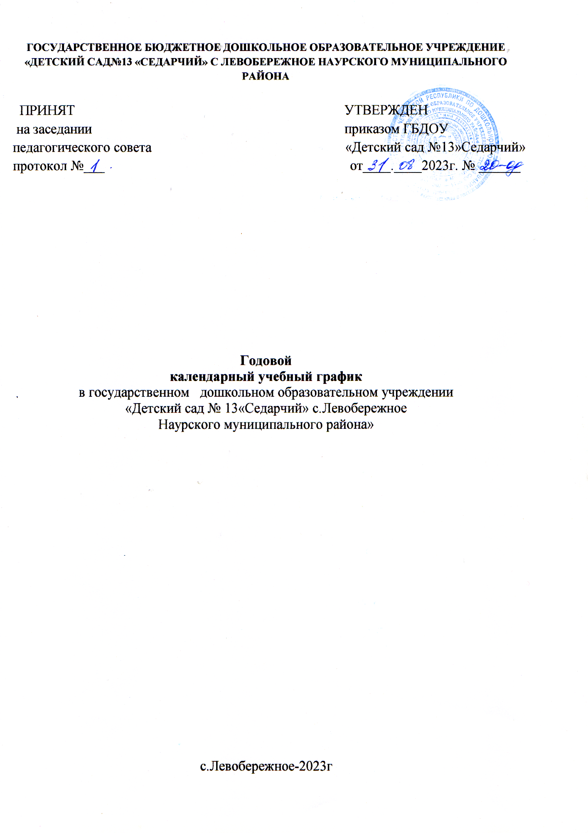
Календарный учебный график является локальным нормативным документом, регламентирующим общие требования к ДОУ образовательного процесса на текущий учебный год.
Календарный учебный график разработан в соответствии со следующими нормативными документами:
- Федеральным законом от 29 декабря 2012 г. № 273-ФЗ «Об образовании в Российской Федерации» (часть 9 статьи 2);
- Приказом Министерства просвещения Российской Федерации от 31 июля 2020г. № 373 «Об утверждении Порядка организации и осуществления образовательной деятельности по основным образовательным программам дошкольного образования»
- СанПиН 2.4.3648-20 «Санитарно-эпидемиологические требования к организациям воспитания и обучения, отдыха и оздоровления детей и молодежи»;
- Федеральным государственным образовательным стандартом дошкольного образования (Утвержден приказом Министерства образования и науки Российской Федерации от 17 октября 2013 г. № 1155);
- Уставом ДОУ.
1 | Содержание |  | Наименование возрастных групп
 |  |  |  | Вторая  Группа раннего возраста  (2- 3 года) | Младшая группа  (3 – 4 года) | Средняя группа  ( 4 – 5 лет) | Старшая группа  (5 – 6 лет) | Подгото  вительная группа  ( 6 – 7 лет)
2 | Количество возрастных групп |  |  | 1 | 1 | 1 | 1 | 1
 |  |  | 5 групп
3 | Группы комбинированной направленности
4 | Начало учебного года |  | 01.09.2023 г.
5 | Окончание учебного года |  | 31.05.2024 г.
6 | Продолжительность учебной недели |  | 5 дней (понедельник – пятница)
7 | Продолжительность учебного года |  | 37 недель
8 | Летний оздоровительный период |  | 03.06.2023 г. - 03.08.2023 г.
9 | Режим работы ДОУ в учебном году |  | 7.ч 00 – 19 ч .00
10 | Режим работы ДОО в летний оздоровительный период |  | 7.ч 00 – 19 ч .00
12 | Организация дней здоровья |  | Осенний день здоровья - 17.11.2023 г.  Зимний день здоровья – 19.01.2024 г.  Весенний день здоровья - 23.03.2024 г.  Летний день здоровья - 21.06.2024 г.
13 | Организация мониторинга достижения детьми планируемых результатов освоения основной общеобразовательной программы | Сроки проведения мониторинга достижения детьми планируемых результатов освоения основной общеобразовательной программы дошкольного образования | 15.09.2023 г. – 30.09.2023 г. – мониторинг  15.05.2024 г. – 30.05.2024 г. - мониторинг
 |  | Анализ уровня двигательной подготовленности, развития физических качеств детей
 |  | Анализ заболеваемости детей | 15.05.2024г. – 25.05.2024г.
 |  | Анализ диагностики психологической готовности детей к обучению в школе | 06.09.2023 г. - 16.09.2023 г.  15.05.2024 г. – 30.05.2024 г.
14 | Праздничные (выходные) дни |  | 4 ноября 2023 г.– День народного единства  31.12.2023 г.– 09.01.2024 г. – Новогодние каникулы  23 февраля 2024 г. – День защитника Отечества  8 марта 2024 г. – Международный женский день  1-3 мая 2024 г. – Праздник весны и труда  9 – 10 мая 2024 г. – День Победы  12 - июня 2024 г. – День России
Календарный учебный график учитывает в полном объеме возрастные психофизические особенности воспитанников и отвечает требованиям охраны их жизни и здоровья. Содержание календарного учебного графика включает в себя следующие сведения:
- режим работы ДОУ;
- продолжительность учебного года;
- количество недель в учебном году;
- сроки проведения мониторинга;
- формы организации образовательного процесса в течение недели с учетом максимальной допустимой нагрузки в организованных формах обучения.
Режим работы ДОУ: 12-часовой (с 7.00 – 19.00), рабочая неделя состоит из 5 дней, суббота и воскресенье – выходные дни.
Продолжительность учебного года составляет 37 недель (1 и 2 полугодия) без учета каникулярного времени.

